Отчет о проделанной работе МБУ ДК «Восток»
за период с 22 сентября по 28 сентября 2025 года

24.09. в Доме культуры "Восток" прошло закрытие сезона досугового проекта «Творческие встречи"! На заключительном мероприятии зрителей ожидали выступления артистов и конечно же, теплые слова благодарности всем, кто принимал участие в этом удивительном проекте.
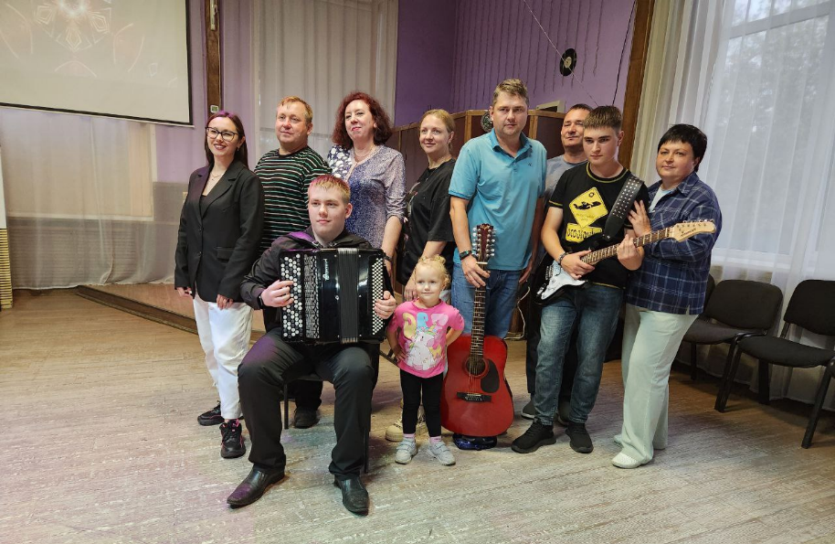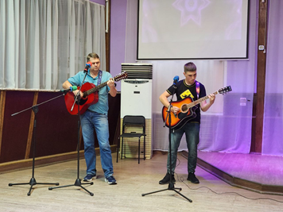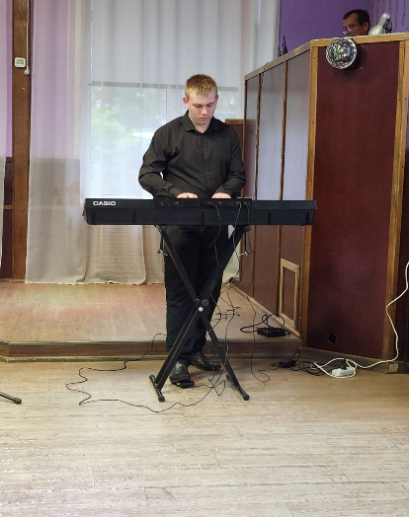

28 .09. на городской площади прошла Всероссийской акции «10 000 шагов к жизни»! Участники мероприятия прошли по "маршруту здоровья", который охватил городской парк, центральные улицы и Аллею Победы, и получили заряд бодрости и хорошего настроения! Это отличная возможность не только укрепить здоровье, но и пообщаться с единомышленниками.

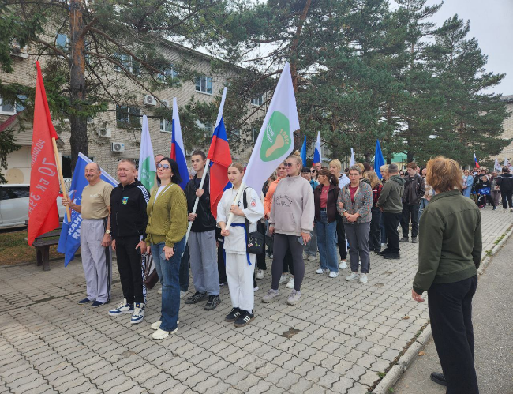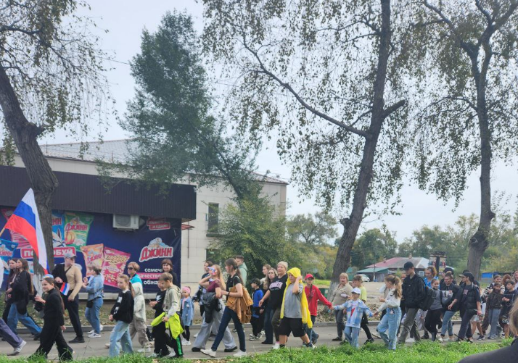

Дом культуры имени В. Сибирцева

22.09. в сквере имени Сибирцева прошла спортивная программа «Кроссфит». В мероприятии приняли участие подростки и молодежь микрорайона. Каждый участник мог показать свою физическую подготовку, силу и выносливость.
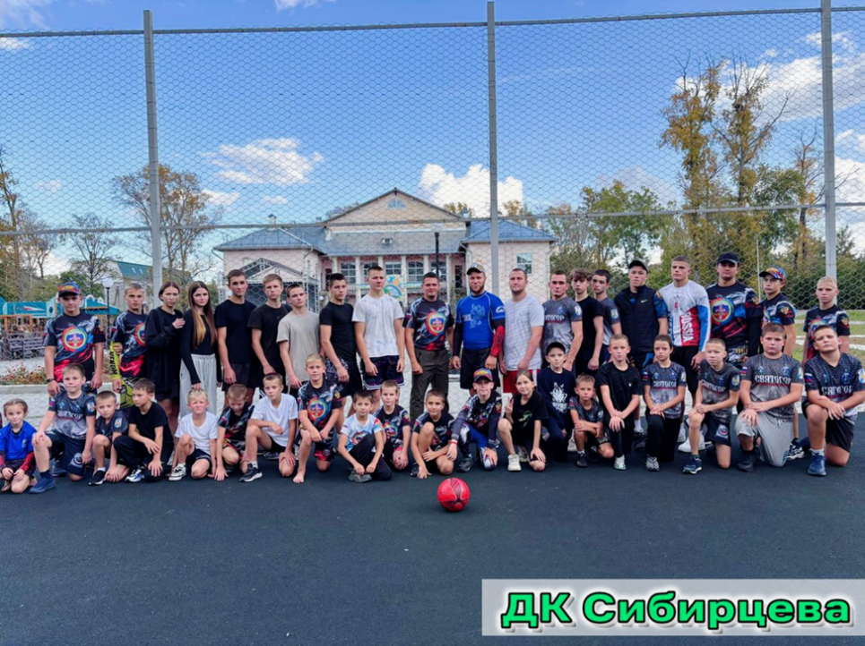

23.09. в Доме культуры имени В.Сибирцева прошел мастер – класс «Усатый – полосатый». Участники мероприятия из бумаги и картона сделали забавных тигрят.
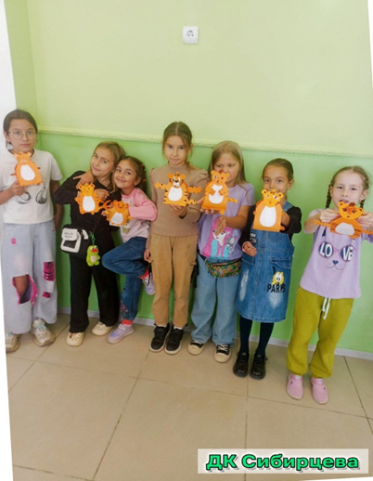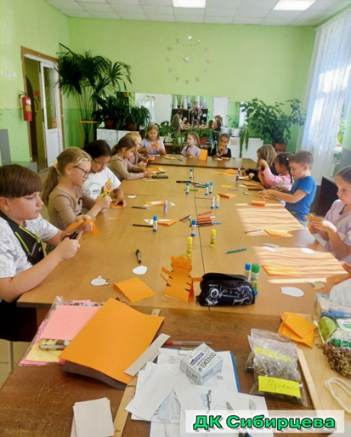

26.09. в Доме культуры имени В.Сибирцева прошла развлекательная программа «По следам дикой кошки». Она была посвящена Дню Амурского тигра. Ребята с удовольствием принимали участие в конкурсах и танцах.

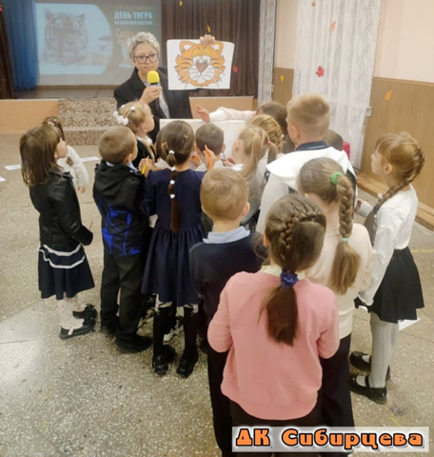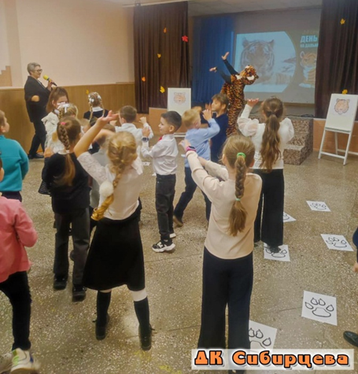

Лазовский клуб

24.09. в Лазовском клубе прошла познавательная программ для молодежи «Скажи жизни – Да!». Участники мероприятия обсудили вопросы о позитивном мировоззрении и укрепление ценности жизни.

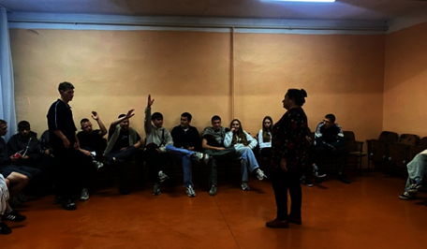

26.09. сотрудниками Лазовского клуба проведена познавательная программа «Лес наш друг» для учащихся 5-го класса МБОУ «СОШ №5». Участники мероприятия обсудили основные вопросы о бережном отношении к природе, о знании леса и его обитателях.

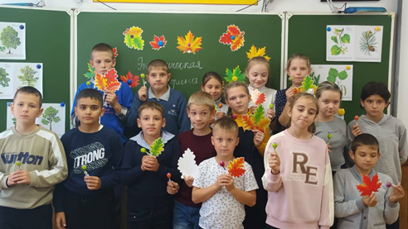

27.09. в Лазовском клубе прошла конкурсная программа для молодежи «Танцы нашего двора». Все участники программа проявили свои таланты в танцах, в зале царила доброжелательная атмосфера.

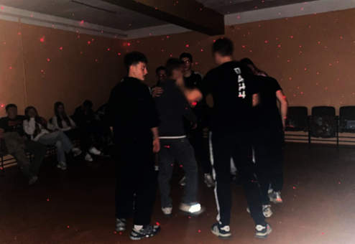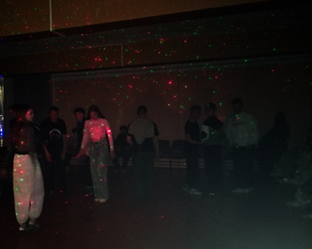

Клуб «Космос» с. Грушевое

23.09. в клубе «Космос» провели тематическую беседу для молодёжи и подростков «Сделай выбор». Целью мероприятия стала пропаганда здорового образа жизни, воспитание личной ответственности за сохранение своего здоровья, умение видеть проблемы и находить пути их решения.

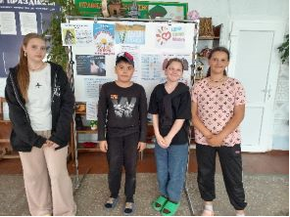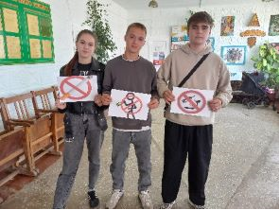

25.09. сотрудники клуба «Космос» организовали и провели познавательный час для жителей села у выставки детских рисунков «Осенние зарисовки». В своих работах дети передали осеннее настроение, изобразив яркие листья, красивое синее небо и пушистые облака.

